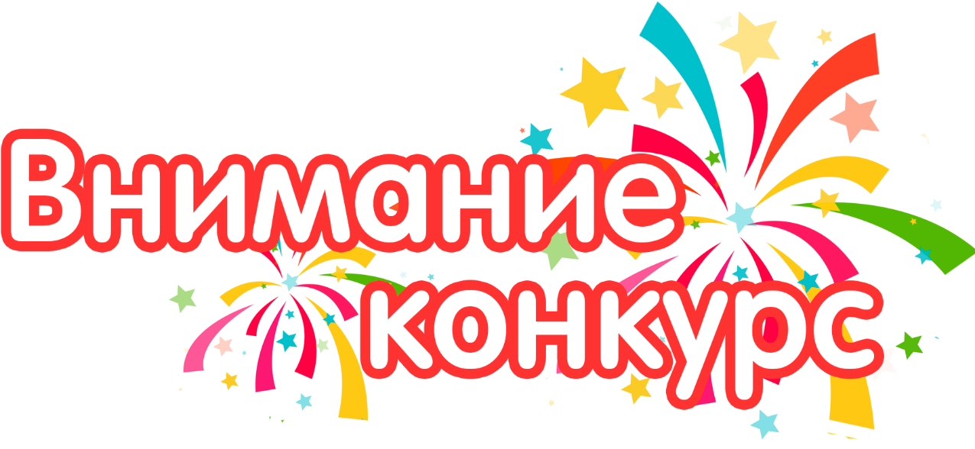Проводится конкурс детского рисунка «Полицейский – звучит гордо!».

В конкурсе принимают участие дети сотрудников органов внутренних дел, воспитанники и учащиеся подшефных общеобразовательных учебных заведений

Возрастные группы участников:
- 1 группа 4-8 лет (включительно);
- 2 группа 9-13 лет (включительно);
- 3 группа 14-18 лет (включительно).
Конкурс проводится по следующим номинациям:
- «Полицейский звучит гордо!» - рисунок раскрывающий сложность и ответственность работы полицейских;
- «Мир во всем мире» - рисунок о мире, счастье и свободе, о взаимоотношениях между людьми;
- «Женщины в полиции» - рисунок о женщинах, служащих в органах внутренних дел;
- «Служим всей семьей» - рисунки о полицейских династиях, о сплоченности семьи, о заботе и поддержке родных в нелегкой службе.
Работы могут быть выполнены на любом материале (бумага, холст и т.д.), и исполнены в любой технике рисования (масло, акварель, тушь, цветные карандаши и т.д.). Рисунок должен быть представлен на листе формата АЗ или А4. Работы обязательно должны быть подписаны: фамилия, имя, отчество автора, его возраст, название работы (табличка прикрепляется в нижнем правом углу)
Заявки на участие в конкурсе и работы нужно приносить по адресу: г. Усть-Катав, ул. Строителей, 1,каб. № 30 телефон 8(35167)3-13-70.

